更多高考资料进入：www.gaokw.com/ziyuan/liaoning/

大连市第八中学2015届高三10月月考
理科综合试题

可能用到的原子量：H 1、 O 16、C 12、Na 23、Ca 40、Cu 64、Fe 56、Cl 35.5
第Ⅰ卷
- 选择题：本大题共13小题，每小题6分，在每小题给出的四个选项中，只有一项符合题目要求。
1. 下列有关细胞物质组成的叙述，正确的是
A．DNA和RNA分子的碱基组成相同
B．多糖在细胞中不与其他分子相结合
C．蛋白质区别于脂质的特有元素是氮
D．在人体活细胞中氢原子的数目最多
2. 下列关于酶的叙述正确的是
A．酶的基本组成单位是氨基酸或脱氧核苷酸
B．人体的酶主要分布在细胞内液中，内环境和分泌液中酶的种类相对较少
C．酶能提供化学反应所需的活化能
D．酶均是由腺细胞合成的,具有高效性、专一性
3．下列关于物质跨膜运输的叙述，错误的是
A．主动运输过程中，需要载体蛋白协助和ATP供能
B．在静息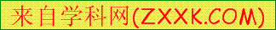状态下，神经细胞不再进行葡萄糖的跨膜运输
C．质壁分离过程中，水分子外流导致细胞内渗透压升高
D．抗体分泌过程中，囊泡膜经融合成为细胞膜的一部分
4. 下图是细胞中糖类合成与分解过程示意图。下列叙述正确的是

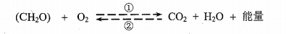
A．过程①只在线粒体中进行，过程②只在叶绿体中进行
B．过程②所需要的能量只来源于太阳能
C．过程②产生的（CH₂O）中的氧全部来自H₂O
D．过程①和②中均能产生[H]，二者还原的物质不相同
5. 下列与实验有关的叙述，正确的是
A．人的口腔上皮细胞经处理后被甲基绿染色，其细胞核呈红色
B．观察植物细胞有丝分裂时，可看到分裂末期细胞内细胞板向四周扩展形成新的细胞壁
C．探究温度对酶活性的影响实验中，使用过氧化氢酶往往不能达到预期实验结果
D．在高倍的光镜镜下观察新鲜菠菜叶装片，可见叶绿体的结构
6. 下列有关细胞的生命历程中各种现象的叙述，不正确的是
A. 随着细胞的生长，细胞表面积和体积的比值会有所增大
B. 在不断增长的癌组织中，癌细胞DNA含量是可变的
C. 同一生物个体不同组织细胞中的mRNA存在明显区别
D. 细胞的衰老和细胞的凋亡都受基因控制
7. 下列说法正确的是
A．光导纤维的主要成分是硅
B． NaHCO₃、Na₂CO₃、(NH₄)₂CO₃三种固体受热后均能生成气体
C．Na₂O₂与水反应，红热的Fe与水蒸气反应均能反应生成碱
D． Na和Cs属于第IA族元素，Cs失去电子能力比Na强
8．下列实验方案中，不能测定Na₂CO₃和NaHCO₃混合物中Na₂CO₃质量分数的是
A．取a克混合物充分加热，减重b克
B．取a克混合物与足量稀盐酸充分反应，加热、蒸干、灼烧，得b克固体
C．取a克混合物与足量稀硫酸充分反应，逸出气体用碱石灰吸收，增重b克
D．取a克混合物与足量Ba(OH)₂溶液充分反应，过滤、洗涤、烘干，得b克固体
9．在一密闭容器中有CO、H₂、O₂共16．5g和足量的Na₂O₂，用电火花引燃，使其完全反应，Na₂O₂增重7．5g，则原混合气体中O₂的质量分数是
A． 54．5% B．40% C．36% D．33．3%
10.①在含有FeCl₃和BaCl₂的酸性混合液中，通入足量SO₂气体，有白色沉淀生成，过滤后，向滤液中滴加KSCN溶液，不出现红色，在氨水和BaCl₂的混合液中，通入适量SO₂气体，也有白色沉淀生成，由此得出的结论是
A．白色沉淀都是BaSO₃
B．①白色沉淀是BaSO₃和S，②是BaSO₃
C．①白色沉淀是BaSO₄，②是BaSO₃
D．①白色沉淀是FeSO₃，②是BaSO₃
11. 1 L某混合溶液中，溶质X、Y浓度都为0.1mol·L^{—1}，向混合溶液中滴加0.1 mol·L^{—1}某溶液Z，所得沉淀的物质的量如图所示，则X、Y、Z分别是
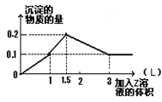
A．氯化铝、氯化镁、氢氧化钠 B．偏铝酸钠、氢氧化钡、硫酸
C．氯化铝、氯化铁、氢氧化钠 D．偏铝酸钠、氯化钡、硫酸
12.中学常见物质A、B、C、D、E、X，存在下图转化关系 (部分生成物和反应条件略去)。下列推断不正确的是
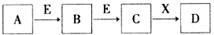
A．若D是一种白色沉淀，在空气中最终变为红褐色，则A可能是铁
B．若D是一种强碱，则A、B、C均可与X反应生成D
C．若D为NaCl，且A可与C反应生成B，则E可能是CO₂
D．若D是一种强酸，则A既可以是单质，也可以是化合物，且D可与铜反应生成B或C
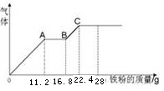
13.某稀硫酸和稀硝酸的混合溶液200 mL，平均分成 两份，向其中一份中逐渐加入铜粉，最多能溶解19.2 g（已知硝酸只能被还原为NO气体）。向另一份中逐渐加入铁粉，产生气体的量随铁粉质量增加的变化如图所示。下列分析或结果错误的是
A．原混合液中NO₃⁻的物质的量为0.2mol
B．OA段产生是NO，AB段反应为2Fe³⁺+Fe = 3Fe²⁺，BC段产生氢气
C．溶液中最终溶质为FeSO₄
D．c(H₂SO₄)为5mol·L^{－1}
二、选择题：本大题共8小题，每小题6分，在每小题给出的四个选项中，第14~17题只有一项符合题目要求，第19~21题有多项符合题目要求。全部选对的得6分，选对但不全的得3分，有选错的得0分
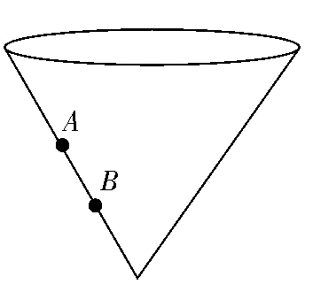
14.一个内壁光滑的圆锥筒的轴线是竖直的，圆锥筒固定，有两个小球A和B贴着筒的内壁在水平面内做匀速圆周运动，如图所示，A的运动半径较大，则下列说法中不正确的是
A．A球的角速度必小于B球的角速度
B．A球的线速度必大于B球的线速度
C．A球运动的周期必大于B球的运动周期
D．A球对筒壁的压力等于B球对筒壁的压力
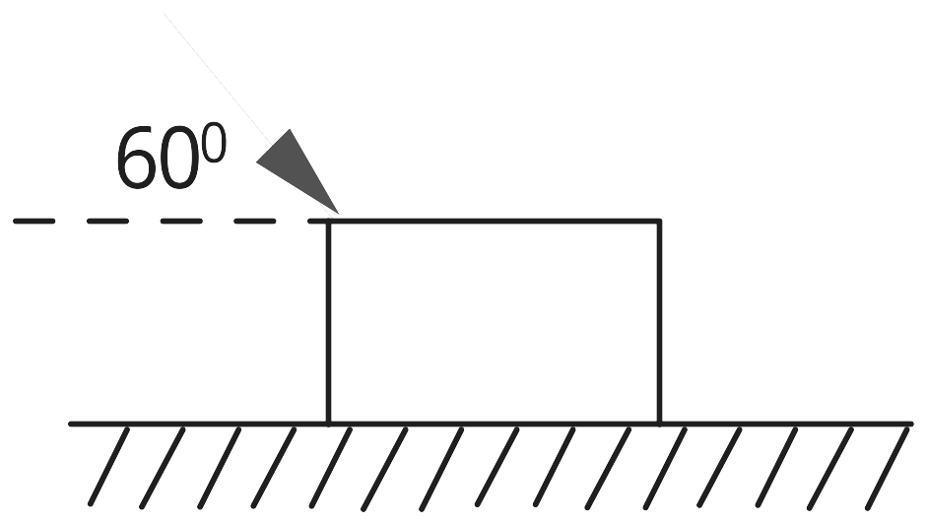
F
15．如图，质量为3 kg的物体静止在水平面上，物体与水平面间的动摩擦因数为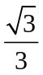，现在物体上作用一个力F，F方向与水平面成60⁰角，g取10 m/s^{２}，则力F为多大时，才能使物体沿水平面开始加速运动
A．34.6 N B．17.3 N C．30 N D．无论F多大都不可能实现

16．汽车以恒定功率沿公路做直线运动，途中通过一块沙地。汽车在公路及沙地上所受阻力均为恒力，且在沙地上受到的阻力大于在公路上受到的阻力。汽车在驶入沙地前已做匀速直线运动，它在驶入沙地到驶出沙地后的一段时间内，位移s随时间t的变化关系可能是
s
o
t

B
s
o
t
C
s
o
t
D
s
o
t
A

17.同步卫星离地心距离为，运行速率为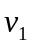，加速度为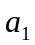；地球赤道上的物体随地球自转的向心加速度为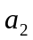，第一宇宙速度为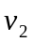，地球半径为，下列关系中正确的有（ ）
A、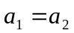 B、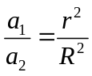 C、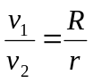 D、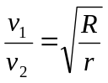
18.牛顿以天体之间普遍存在着引力为依据，运用严密的逻辑推理，建立了万有引力定律。在创建万有引力定律的过程中，牛顿（ ）
A．接受了胡克等科学家关于“吸引力与两中心距离的平方成反比”的猜想
B．根据地球上一切物体都以相同加速度下落的事实，得出物体受地球的引力与其质量成正比，即F∝m的结论
C．根据F∝m和牛顿第三定律，分析了地月间的引力关系，进而得出F∝m₁m₂
D．根据大量实验数据得出了比例系数G的大小
19．关于物体所受合外力的方向，下列说法正确的是
A．物体做速率逐渐增加的直线运动时，其所受合外力的方向一定与速度方向相同
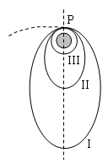
B．物体做变速率曲线运动时，其所受合外力的方向一定改变
地月转移轨道
C．物体做变速率圆周运动时，其所受合外力的方向一定指向圆心
D．物体做匀速率曲线运动时，其所受合外力的方向总是与速度方向垂直

20.我国发射的“嫦娥一号”探测卫星沿地月转移轨道到达月球，在距月球表面200km的P点进行第一次“刹车制动”后被月球捕获，进入椭圆轨道Ⅰ绕月飞行，如图所示。之后，卫星在P点又经过两次“刹车制动”，最终在距月球表面200km的圆形轨道Ⅲ上绕月球做匀速圆周运动。则下面说法正确的是（ ）
A．由于“刹车制动”，卫星在轨道Ⅲ上运动的周期将比沿轨道Ⅰ运动的周期长
B．如果已知月球的半径和引力常数G就可以求出月球的质量
C．卫星在轨道Ⅲ上运动的速度比月球的第一宇宙速度小
D．卫星在轨道Ⅲ上运动的加速度大小等于沿轨道Ⅰ运动到P点（尚未制动）时的加速度大小

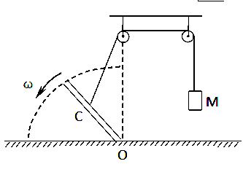
21.如图所示，用一根长杆和两个定滑轮的组合装置来提升重物M，长杆的一端放在地面上通过铰链连接形成转轴，其端点恰好处于左侧滑轮正下方O点处，在杆的中心C处拴一细绳，通过两个滑轮后挂上重物M．C点与O点距离为l，现在杆的另一端用力，使其逆时针匀速转动，从竖直位置以角速度ω缓缓转到水平（转过了90°角）。下列有关此过程的说法中正确的是：（ ）
A．重物M做匀速直线运动 B．重物M做变速直线运动
C．重物M的最大速度是ωl D．重物M的速度先减小后增大
第II卷

三、非选择题：（均为必答题）
22．（6分）如图为“用DIS（位移传感器、数据采集器、计算机）研究加速度和力的关系”的实验装置。
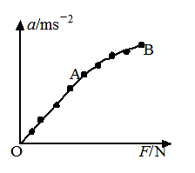
（1）在该实验中必须采用控制变量法，应保持___________________________不变，用钩码所受的重力作为___________________________，用DIS测小车的加速度。
（2）改变所挂钩码的数量，多次重复测量。在某次实验中根据测得的多组数据可画出a-F关系图线（如图所示）。
①分析此图线的OA段可得出的实验结论是__________________________。
②此图线的AB段明显偏离直线，造成此误差的主要原因是（ ）
A.小车与轨道之间存在摩擦 B.导轨保持了水平状态
C.所挂钩码的总质量太大D.所用小车的质量太大
23.（9分）在一次课外活动中，某同学用图甲所示装置测量放在水平光滑桌面上的铁块A与金属板B间的动摩擦因数。已知铁块A的质量m_{A}=1kg，金属板B的质量m_{B}=0.5 kg。用水平力F向左拉金属板B，使其一直向左运动，稳定后弹簧秤示数的放大情况如图甲所示，则A、B间的摩擦力F_{f}=__________N，A、B间的动摩擦因数μ=___________（g取10m/s²）。该同学还将纸带连接在金属板B的后面，通过打点计时器连续打下一系列的点，测量结果如图乙所示，图中各计数点间的时间间隔为0.1s，可求得拉金属板的水平力F=____N。
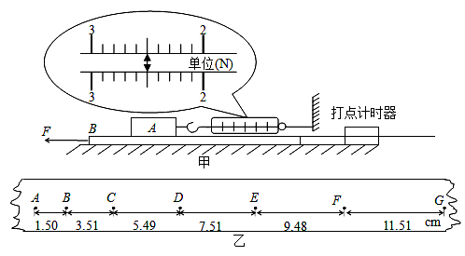

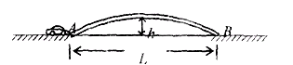
24．（14分）城市中为了解决交通问题，修建了许多立交桥，如图所示，桥面为圆弧形的立交桥AB，横跨在水平路面上，长为L=200m，桥高h=20m。可以认为桥的两端A、B与水平路面的连接处是平滑的。一辆小汽车的质量m=1040kg，以25m／s的速度冲上圆弧形的立交桥，假设小汽车冲上立交桥后就立即关闭发动机，不计车受到的摩擦阻力。试计算：（g取10m／s²）
（1）小汽车冲上桥顶时的速度是多大?
（2）小汽车在桥顶处对桥面的压力的大小。

25．（18分）如图所示，质量m₁=0.5kg的长木板在水平恒力F=6N的作用下在光滑的水平面上运动，当木板速度为υ₀=2m/s时，在木板右端无初速轻放一质量为m₂=1.5kg的小木块，此时木板距前方障碍物的距离s=4.5m，已知木块与木板间的动摩擦因数μ=0.4，在木板撞到障碍物前木块未滑离木板，g取10m/s²。
（1）木块运动多长时间与木板达到相对静止；
F
（2）求木板撞到障碍物时木块的速度。

26．（14分）甲学生对Cl₂与FeCl₂和KSCN混合溶液的反应进行实验探究。
操 作 | 现 象
通入氯气至过量  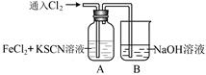 | I．A中溶液变红  II．稍后，溶液由红色变为黄色
（1）B中反应的离子方程式是 。
（2）A中溶液变红的原因是 。
（3）为了探究现象II的原因，甲同学进行如下实验。
①取A中黄色溶液于试管中,加入NaOH溶液,有红褐色沉淀生成，则溶液中一定存在 。
②取A中黄色溶液于试管中，加入过量的KSCN溶液，最终得到红色溶液。
甲同学的实验证明产生现象II的原因是SCN—与Cl₂发生了反应。
（4）甲同学猜想SCN—可能被Cl₂氧化了，他又进行了如下研究。
资料显示：SCN—的电子式为 。
①甲同学认为SCN—中碳元素没有被氧化，理由是 。
②取A中黄色溶液于试管中，加入用盐酸酸化的BaCl₂溶液，产生白色沉淀，由此证明SCN—中被氧化的元素是 。
③通过实验证明了SCN⁻ 中氮元素转化为NO₃⁻，他的实验方案是 。
④若SCN—与Cl₂反应生成1 mol CO₂，则转移电子的物质的量是 mol。

27．（15分）已知下图中物质M是由同一短周期的两种元素组成的离子化合物，焰色反应为黄色，阴离子元素最高正价与它的负价代数和为6。X具有漂白性，Y为碱性气体， W是对空气无污染的气体。试回答下列问题：
⑥
⑤
④
③
②
①
D
NO₂
Y
M
Z
电解
M溶液
B
A
C
D
X
F
E
G（白色胶状沉淀）
W +H₂O

（1）写出电解M溶液①的化学方程式 。
（2）写出实验室制取Y气体的化学方程式 。
（3）若A是一种常见金属，写出反应②的化学方程式 。
（4）若A是某元素的一种常见酸性氧化物，写出反应③的离子方程式 。
（5）写出X的电子式 和Z的结构式 。
（6）写出反应⑤的化学方程式 。
（7）标准状况下反应⑥中生成11.2L W时转移的电子数 。（用N_{A}表示阿佛加德罗常数）
28.(14分)某溶液的溶质是由下列中的几种离子构成：Na＋、Fe^{3＋}、Cu^{2＋}、Ba^{2＋}、CO₃^{2－}、AlO₂－、SO₃^{2－}、SO₄^{2－}。取该溶液进行有关实验，实验步骤及结果如下：
①向溶液中加入过量稀盐酸，得到气体甲和溶液甲；
②向溶液甲中加入过量NH₄HCO₃溶液，得到白色沉淀乙、气体乙和溶液乙；
③向溶液乙中加入过量Ba(OH)₂溶液，得到白色沉淀丙、气体丙和溶液丙。
④检验气体甲、气体乙、气体丙，都只含有一种成份，而且各不相同。
请回答下列问题：
（1）只根据实验①能得出的结论是 ；
（2）沉淀丙中一定含有 ，可能含有 。
（3）该溶液中肯定存在的离子有 。
（4）气体甲的化学式为 ；气体乙的名称为 ；
气体丙的分子几何构型是 ；
（5）向溶液甲中加入NH₄HCO₃溶液至过量，该过程中发生的离子方程式为
； 。
29．（9分）胆固醇是人体中的一种重要化合物，血浆中胆固醇的含量受LDL（一种胆固醇含量为45%的脂蛋白）的影响。下图表示细胞中胆固醇的来源，分析并回答：

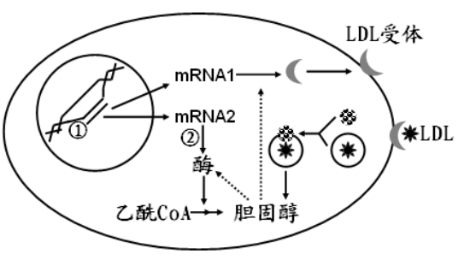

（1）人体中胆固醇的主要作用有：① ② 。
（2）图中①过程为转录，其产物彻底水解能得到__________种不同的物质。
（3）LDL受体的化学本质是 ，LDL可以与细胞膜上的LDL受体结合，通过
（方式）进入细胞，此过程与细胞膜的__________有关。
（4）从图中可以看出，当细胞中胆固醇含量较高时，它可以抑制相关酶的合成和活性，也可以抑制 的合成，细胞对胆固醇的合成过程的调节存在 机制，当LDL受体出现遗传性缺陷时，会导致血浆中的胆固醇含量 。
30．(8分)某植物净光合速率的变化趋势如图所示。据图回答下列问题：
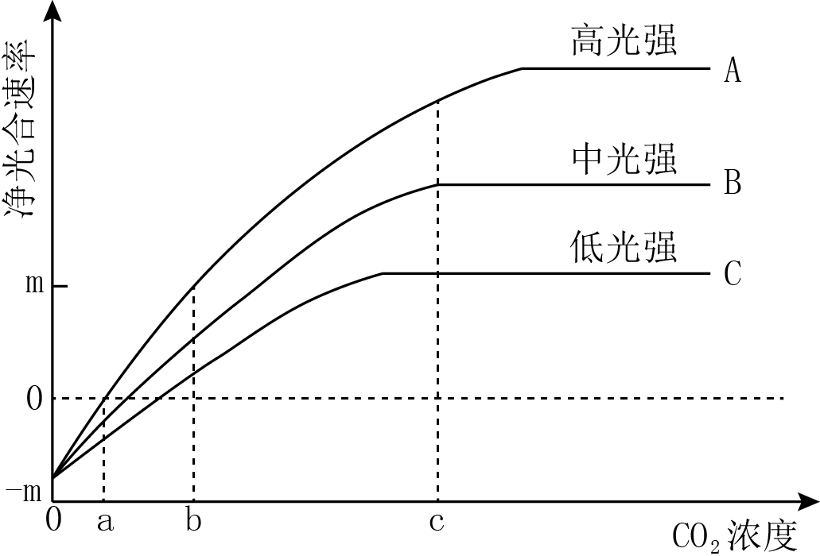

（1）光合作用暗反应阶段中C₃的还原需要消耗光反应阶段所产生的 。
（2）当CO₂浓度为a时，高光强下该植物的净光合速率为 。CO₂浓度在a～b之间时，曲线 表示了净光合速率随CO₂浓度的增高而增高。
（3）CO₂浓度为c时，如果增加CO₂浓度曲线B和C所表示的净光合速率将 （填“不变”“升高”“降低”）。
（4）当环境中CO₂浓度小于a时，在图示的3种光强下，该植物呼吸作用产生的CO₂量
(填“大于”、“等于”或“小于”)光合作用吸收的CO₂量。
（5）当CO₂浓度为b，中光强时，叶肉细胞产生ATP的场所有 ，此时如果适当增加光照强度， （填“C₃”或“C₅”）的含量将上升。
（6）据图可推测，在温室中，若要采取提高CO₂浓度的措施来提高该种植物的产量，还应该同时考虑 这一因素的影响，并采取相应措施。
31.（10分）下图是大豆种子在萌发成幼苗的过程中，根据其干重和鲜重的变化而绘制的两条曲线（X和Y），请分析回答：
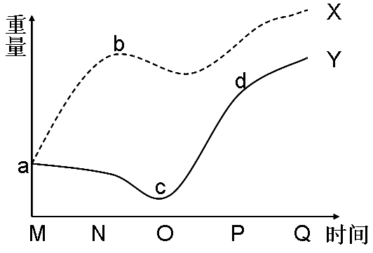

（1）表示其鲜重变化的曲线是 ，M→O时间点细胞中自由水与结合水的比例将
（填增大或减小）。
（2）曲线a→c的变化主要是由于 。
（3）曲线c→d的变化主要是由于 。
（4）大豆萌发一个月后，植物通过细胞呼吸，为物质吸收、细胞分裂、生长发育提供了
和各种原料。
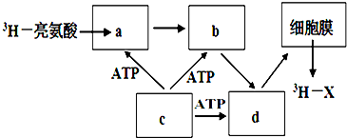
32.（12分） 图中a、b、c、d为细胞器，³H-亮氨酸参与图示过程可合成物质³H-X．请据图回答：

（1）分离细胞中细胞器的常用方法是 ，其中观察c常用染色剂是 。
（2）在图示过程中，膜面积会发生变化的细胞器有
（填写a、b、c、d）．
（3）c中有多种酶，他们分子结构不同的根本原因是 。

（4）图中含有核酸结构的细胞器是
，蓝藻细胞也有的细胞器是 。
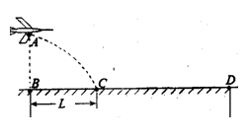
33.（15分）如图所示，水平地面的上空有一架飞机在进行投弹训练，飞机沿水平方向做匀加速直线运动。当飞机飞经观察点B点正上方A点时投放第一颗炸弹，经时间T炸弹落在观察点B正前方L处的C点，与此同时飞机投放出第二颗炸弹，最终落在观察点B正前方的D点，且BD两点间的距离为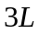，空气阻力不计。求：
（1）飞机第一次投弹的速度v₁；
（2）两次投弹时间间隔T内飞机飞行的距离x，
及飞机水平飞行的加速度a。

34、(15分)医用氯化钙可用于补钙抗过敏等，以工业碳酸钙(含少量Na⁺、A1³⁺、Fe³⁺等杂质)生产医用二水合氯化钙晶体(CaCl₂·2H₂O的质量分数为97．3—103．0％)，工艺流程为：
盐酸
氢氧化钙
溶解
除杂
过滤
酸化
CaCl₂·2H₂O
滤渣
操作Ⅰ
工业
CaCO₃
盐酸

生产二水合氯化钙的主要流程
(1)CaCO₃与盐酸反应的离子方程式 。
(2)①加入氢氧化钙溶液调节溶液的PH为8．0—8．5，此时A1³⁺、Fe³⁺沉淀完全，则滤渣主要成分的化学式为 。
②过滤时需用的玻璃仪器除烧杯、玻璃棒外还有 。
(3)酸化时加盐酸将溶液的PH调节到4．0左右，其目的为：① ，
②防止Ca²⁺在蒸发时发生水解。
(4)操作Ⅰ中应包括 、 、过滤等实验步骤。

(5)为测定样品中CaCl₂·2H₂O的含量，称取0．735g样品配成250mL溶液，量取该溶液25．00mL于锥形瓶中，用0．05mol／L AgNO₃溶液进行滴定，消耗AgNO₃溶液的体积为20．40mL。
①通过计算，样品含CaCl₂·2H₂O的质量百分数为 (只写计算式不计算结果)。
②若所测样品CaCl₂·2H₂O的质量百分数偏高(忽略其它实验操作误差)，可能的原因
之一为 。

35．（15分）图1是两种高等生物细胞亚显微结构模式图。图2—4是图1中部分结构的放大，据图回答。（[ ]内填图中标号， 上填适当的文字）

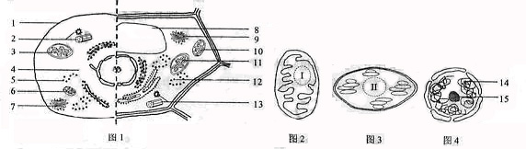

（1）图中所示结构1—15中不应该出现的是[ ]和[ ]；可能含有水溶性色素的结构是[ ]；结构15与[ ]的形成有关。
（2）图3结构中的色素可用 提取；分离色素的原理是色素在层析液中的 不同，实验结果在滤纸条最下端的色素名称是 。
（3）图2、3、4在结构上的主要共同点是 。图2、3增大膜面积结构名称分别是嵴和 ，其中Ⅰ、Ⅱ表示内部所进行的生理活动，则Ⅰ的名称是 ，Ⅱ的名称是 。（每空2分）

2015届高三10月月考理综题答案
选择题每题6分。多项题全部选对的得6分，选对但不全的得3分，有选错的得0分
1-6 DBBDCA
7、D 8、C 9、A 10、C 11、B 12、A 13、D
14.D 15. D 16．A 17.D 18. AB 19．AD 20.CD 21.BC
22．（1）小车的总质量，小车所受外力，（2）①在质量不变的条件下，加速度与外力成正比，②C 23.（每空3分）2.50 , 0.25 , 3.5
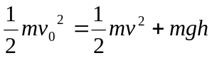
24．（14分）解：（1）小汽车冲上桥顶的过程中动能定理，有
① （2分）

解得小汽车冲上桥顶时的速度v=15m/s （2分）
（2）小汽车通过桥顶时做圆周运动，受重力mg、支持力F_{N}作用，
有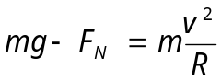 （2分）
设圆弧半径为R，有 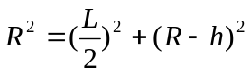 （2分）
解得R=260m （2分）， F_{N}=9500N (2分)
根据牛顿第三定律，小汽车对桥面的压力大小等于支持力的大小，F^{ʹ}_{N}=9500N。（2分）

25. （18分）解：（1）当木块无初速轻放到木板上时，它受到向右的摩擦力，开始做匀加速运动，设加速度为a_{1。}对木块由牛顿第二定律有： μm₂g=m₂a₁ （1分） ①
此时木板受力F_{合}=F－μm₂g=0 （2分） ②
所以木板开始做匀速运动。 （1分）
假设木块与木板相对静止前，木板没有撞到障碍物，设二者经过t₁时间达到相对静止，由运动学方程有： υ₀=a₁t₁ （2分） ③
由①～③式并代入数据可得：t₁=0.5s （2分）
这段时间内木板的位移s₁=υ₀t₁=1m<s （2分）
所以上述假设成立，木块经历t₁=0.5s达到与木板相对静止。
（2）木块与木板相对静止后，设二者在力F作用下一起做匀加速运动，直至木板撞到障碍物，设二者的加速度为a₂，木板撞到障碍物时的二者的速度均为υ
对木板和木块整体由牛顿第二定律有： F=（m₁+m₂）a₂ （2分） ④
a₂ =3m/s²<a₁ =4m/s² 假设正确 （2分）
在撞到障碍物前，由运动学规律有：υ²－υ₀²=2a₂（s-s₁） （2分） ⑤
由④⑤式并代入数据可得：υ=5m/s （2分）

26题 （14分，每空2分）（1）Cl₂+2OH— = Cl—+ClO—+ H₂O
（2）Fe²⁺被Cl₂氧化生成Fe³⁺，Fe³⁺与SCN—反应生成红色的，所以溶液变红
（3）①Fe³⁺
（4）①SCN—中的碳元素是最高价态+4价
②硫元素
③取足量铜粉于试管中，加入A中黄色溶液和一定量的稀盐酸，加热，观察到试管上方有红棕色气体生成，证明A中存在NO₃⁻，SCN—中氮元素被氧化成NO₃⁻④16
27题 （1）2NaCl + 2H₂O =2NaOH + H₂↑+ Cl₂↑（2分）
（2）2NH₄Cl+Ca(OH)₂ =CaCl₂+2NH₃↑+2H₂O （2分）
（3） 2Al+2OH⁻+2H₂O==2AlO⁻+3H₂↑ （2分）
（4）SiO₃²⁻+2H⁺==H₂SiO₃↓（2分）
（5）略 （3分，电子式2分、原子结构示意图1分）
（6）NaClO +2NH₃==NaCl+N₂H₄+H₂O（2分）；
（7）4/3N_{A}（2分）
28(1）该溶液中至少还有CO₃^{2－}、SO₃^{2－}中的一种；一定不含Fe^{3＋}、Cu^{2＋}、Ba^{2＋};
一定含有Na＋.( 3分)
（2）BaCO₃; BaSO₄ (各1分)
（3）Na＋、SO₃^{2－}、AlO₂－ (2分)
（4）SO₂ 二氧化碳 三角锥形 (各1分)
（5）H＋＋HCO₃－===CO₂↑＋H₂O；(2分) Al^{3＋}＋3HCO₃－===Al(OH)₃↓＋3CO₂↑ (2分)

29．（9分）
（1）构成细胞膜的重要成分 参与血液中脂质的运输
（2）6
（3）蛋白质 胞吞 流动性
（4）LDL受体 反馈 增多
30.（8分）
（1） [H]和ATP
（2）0 A、B、C
（3）不变
（4）大于
（5）细胞质基质、线粒体、叶绿体 C₅
（6）光强
31．（10分）
（1）X 增大
（2）种子进行呼吸作用有机物减少
（3）光合作用强度大于呼吸作用强度，有机物不断的积累，干重增加
（4）能量（ATP）
32. （12分）
（1）差速离心法 健那绿
（2）a b
（3）控制酶合成的基因不同
（4）a c c
[33题答案]
解：（1）由平抛运动规律：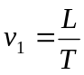(3分)
（2）（3）设飞机的加速度为，第一个T时间内，飞机的水平位移为
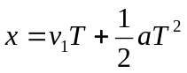(3分)
投第二颗炸弹时炸弹的初速度为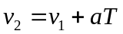(1分)，由几何关系得
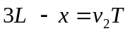(3分)，代入数据得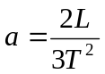，(2分)
则两次投弹时间间隔T内飞机飞行的距离即，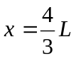(3分)

34、(1)CaCO₃+2H⁺=Ca²⁺+CO₂↑+H₂O(2分)
(2)①Al(OH)₃、Fe(OH)₃(2分)，②普通漏斗(1分)
(3)除去过量的氢氧化钙(2分，合理则给分)；
(4)(蒸发1分、结晶1分)，(或写蒸发浓缩、降温结晶)
147×20.40×10⁻³×0.05×10
2×0.735
×100﹪
(5)① (3分)'

②Na⁺没除去，可能析出NaCl，导致测定结果偏大(3分，合理则给分)
35．（15分）
（1）3 13 8 5或12（5、12均可）
（2）无水乙醇（或丙酮） 溶解度 叶绿素b
（3）都由双层膜包被 基粒 有氧呼吸第二阶段 光合作用的暗反应

